110 學年度嘉義市林森國民小學辦理防災教育成果表

1-2. 結合消防單位外之社區資源辦理防災宣導活動

社區資源:中華民國紅十字會
活動主題 | CPR+AED的學習 | 活動時間 | 111.3.11
對象 | 五年級師生 | 人數 | 88人
內容: 透過講師的講解與實際的操作練習，熟悉CPR+AED的操作程序，
希望在關鍵的一刻，可以發揮急救功效，救人一命！
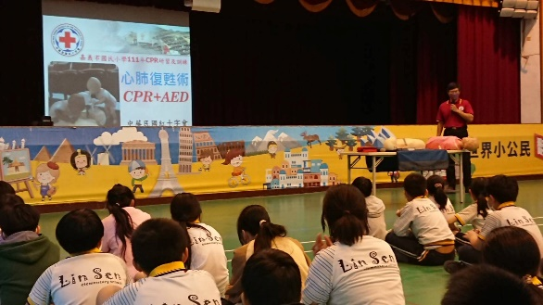 |  | 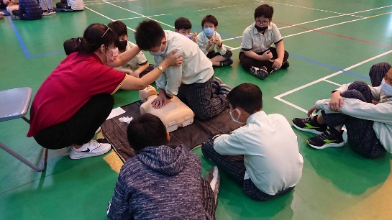

社區資源:國立自然科學博物館921地震教育園區
活動主題 | 921地震教育園區參訪 | 活動時間 | 111.1.19~1.20
對象 | 六年級師生 | 人數 | 95人
內容:實地走訪921地震園區，認識地震及動手操作建物構造的耐震度。
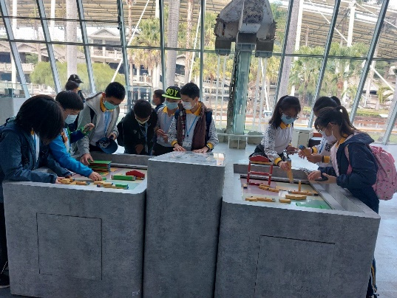 |  | 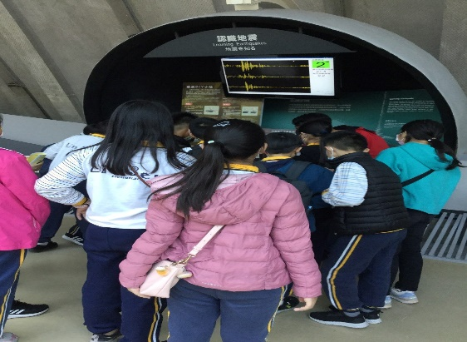

社區資源: 行政院農業委員會農業試驗所嘉義分所
活動主題 | 農業試驗所(水土保持) | 活動時間 | 111.3.9
對象 | 三年級師生 | 人數 | 100人
內容:透由導覽解說及親身體驗，了解水資源的可貴及水土保持的重要性。
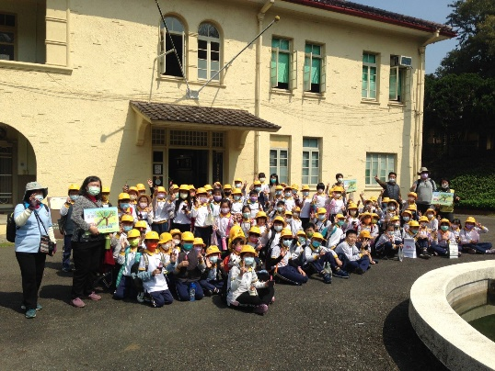 |  | 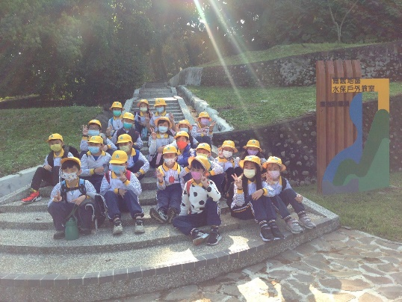

社區資源:嘉義市聖馬爾定醫院
活動主題 | 莫德納及BNT疫苗施打 | 活動時間 | 111.6.2
對象 | 學生 | 人數 | 271(校內)+121(校外)
內容: 平時勤洗手、戴口罩、保持社交距離；莫德納及BNT疫苗施
打，預防新冠肺炎傳染病。
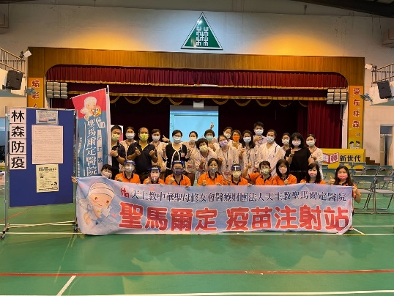 |  | 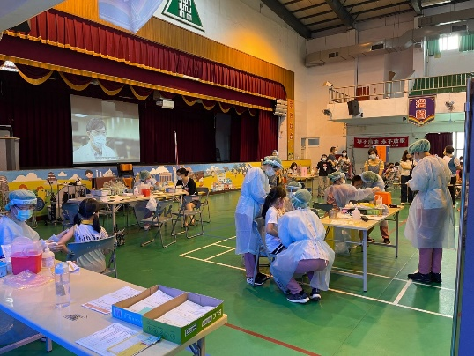

社區資源: 台灣安全保護協會 講師晉維忠先生
活動主題 | 110下半年度自衛消防編組訓練 | 活動時間 | 110.11.24
對象 | 全校教職員工 | 人數 | 38人(如簽到表)
內容:如照片說明
吳育楷校長介紹講師－  台灣安全保護協會 晉維忠先生 | 消防講座－消防案例宣導
自衛消防編組訓練及講解 | 消防講座－正確的逃生觀念宣導
講解建物防火安全 | 消防講座－火災警報器之正確安裝使用

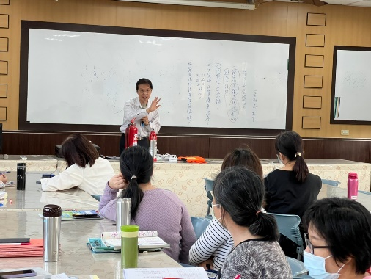 | 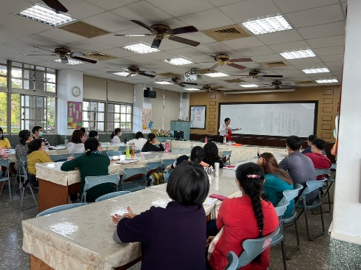
滅火器介紹及操作步驟說明 | 練習操作使用滅火器
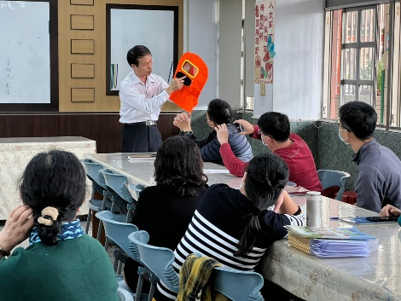 | 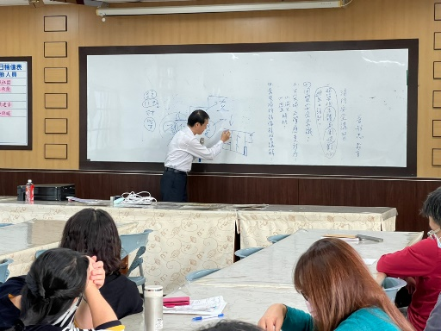
說明防煙面罩使用方法 | 講解火災正確應變程序
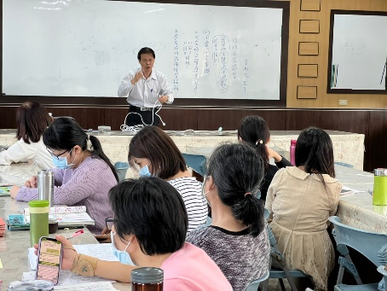 | 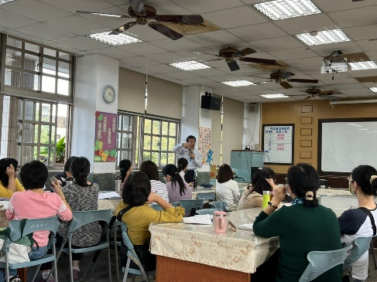
講解用電安全常識 | 綜合討論－教師學員獲益良多反應熱烈
簽到表 | 簽到表

社區資源: 台灣安全保護協會 翁鼎叡先生
活動主題 | 111上半年度自衛消防編組訓練 | 活動時間 |  | 111.5.11
對象 | 教職員工 | 人數 |  | 50人(如簽到表)
內容: 如照片說明
簽到表 |  |  | 簽到表

